Praktiskais darbs Nr6
Dzelzceļa stacijas kravas rajona funkcionēšanas efektivitātes pētīšana

Sākuma dati:
λ - интенсивность прибытия вагонов в зону грузовых вагонов / ч.
μ - интенсивность обработки вагонов на отдельных платформах вагонов / час.
n - количество платформ в грузовом пространстве.
P0, P1,…, Pn - вероятности начального состояния системы (для всех вариантов - P0 = 1, P1 = P2 =… = 0)

Задание

1. Izstrādāt kravas rajona stāvokļu grafu VISIO vidē un eksportēt grafu MathCAD vidē.
2. Построить систему дифференциальных уравнений Эрланга на графе состояний. 3. Используйте MAthCAD для разрешения системы и исправления:
- вероятность того, что все платформы в грузовом отсеке свободны,
- вероятность того, что входящий вагон будет перемещен в другую зону загрузки,
- вероятность того, что вагон будет принят к погрузке,
- пропускная способность грузового пространства,
- среднее количество загруженных платформ. 4. Создать систему алгебраических уравнений из дифференциальных уравнений Эрланга и определить граничные вероятности состояний системы P0, P1, P2, P3, P4, …, Pn.

варианты
 | 1 | 2 | 3 | 4 | 5 | 6 | 7 | 8 | 9 | 10 | 11 | 12 | 13 | 14
λ | 4 | 5 | 6 | 3 | 4 | 4 | 10 | 5 | 6 | 7 | 8 | 9 | 5 | 11
μ | 1 | 1.5 | 2 | 2 | 1.5 | 1 | 2 | 1 | 1.5 | 2 | 3 | 2 | 1 | 2
n | 5 | 6 | 4 | 2 | 4 | 5 | 7 | 6 | 6 | 4 | 3 | 5 | 6 | 8
tk | 4 | 2.5 | 3 | 2.2 | 5.5 | 6 | 3 | 4 | 2.5 | 3 | 2.2 | 5.5 | 6 | 3
h | 0.05 | 0.025 | 0.03 | 0.02 | 0.1 | 0.2 | 0.05 | 0.05 | 0.02 | 0.04 | 0.03 | 0.2 | 0.3 | 0.05

Пример решения (14.variants)
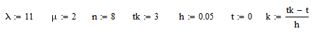

1. Разрабатываем график условий грузового пространства:
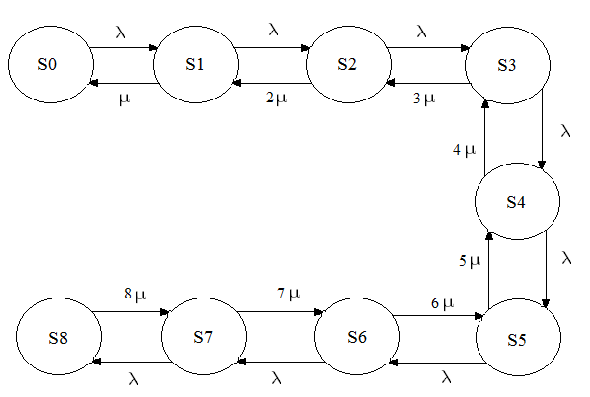
2. Построить систему дифференциальных уравнений из графика состояний грузового пространства. Разрешите эту систему, используя встроенную функцию rkfixed.
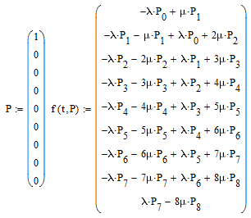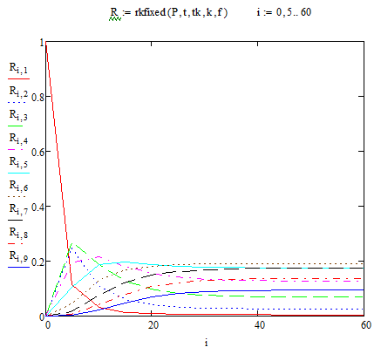

График показывает вероятности времени P0, P1, P2, P3, P4, P5, P6, P7, P8. Граничные вероятности состояний могут быть определены из алгебраических уравнений, которые выражаются из системы дифференциальных уравнений и нормированного условия:
P0 + P1 + P2 + P3 + P4 + P5 + P6 + P7 + P8 = 1
3. Определим показатели эффективности функционирования грузовой зоны.

1. Вероятность выгрузки вагонной платформы - P0:
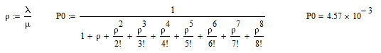
2. Вероятность отказа в приемке вагонов в грузовом пространстве - Pn: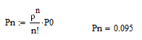
3. Вероятность того, что вагон прибудет в грузовую зону – PG:
4. Пропускная способность грузового пространства – Pr:
5. Среднее количество занятых платформ – K:

4. Определите граничные вероятности состояний грузового пространства - P0, P1, P2, P3, P4, P5, P6, P7, P8, используя решение алгебраического уравнения:
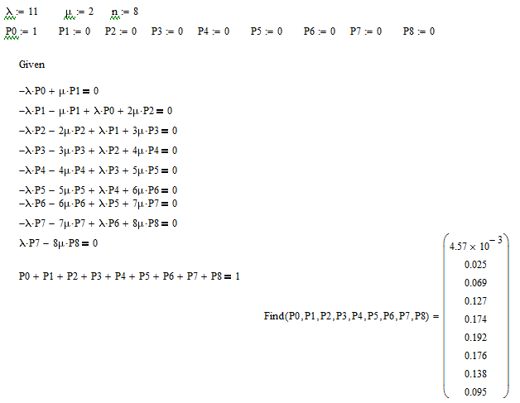

Эти вероятности состояния, которые рассчитываются с использованием алгебраических уравнений, должны совпадать с вероятностями, которые рассчитываются путем решения дифференциальных уравнений, когда.
Это совпадение можно проверить, сравнив вероятности алгебраических уравнений со значениями приведенной ниже таблицы решений дифференциальных уравнений.

Значения таблицы состояний рассчитываются путем решения системы дифференциальных уравнений.